# 学思想 强党性 重实践 建新功

# ——新北区吕墅中学组织生活会暨民主测评会议

按照新北区教育局党工委统一部署要求，2024年1月17日我校党支部召开组织生活会暨民主评议党员大会，本次会议由党支部书记芮建民主持。

会前，党员们认真学习了习近平总书记关于严肃党内政治生活的重要论述、党章、新形势下党内政治生活的若干准则、中国共产党支部工作条例、中国共产党党员教育管理工作条例等。并在广泛征求群众师生意见建议，开展谈心谈话基础上，认真撰写对照检查材料。

  本次会议以“学习贯彻习近平新时代中国特色社会主义思想”为主题，聚焦“学思想、强党性、重实践、建新功”总要求，深刻把握习近平总书记关于以学铸魂、以学增智、以学正风、以学促干的12条具体要求，切实把思想和行动统一到习近平总书记重要讲话和重要指示批示精神上来，深刻领悟“两个确立”的决定性意义，增强“四个意识”、坚定“四个自信”、做到“两个维护”。

  首先，党支部书记芮建民总结了过去一年来我校取得的傲人成绩，同时也指出差距和不足。提出整改措施，压实整改责任。

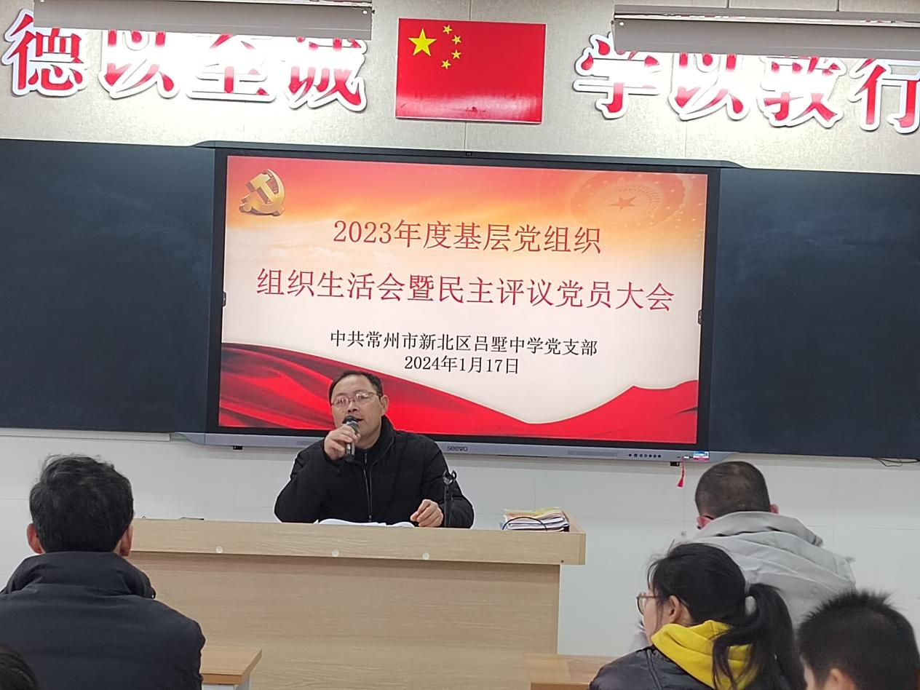

  要求党员们要牢固树立全心全意为人民服务的宗旨，坚持清正廉洁，发挥引领作用。

   在批评与自我批评环节，党员们深刻剖析自身的问题，同时对其他党员提出的中肯切实的意见和建议虚心接受，并表示认真整改。



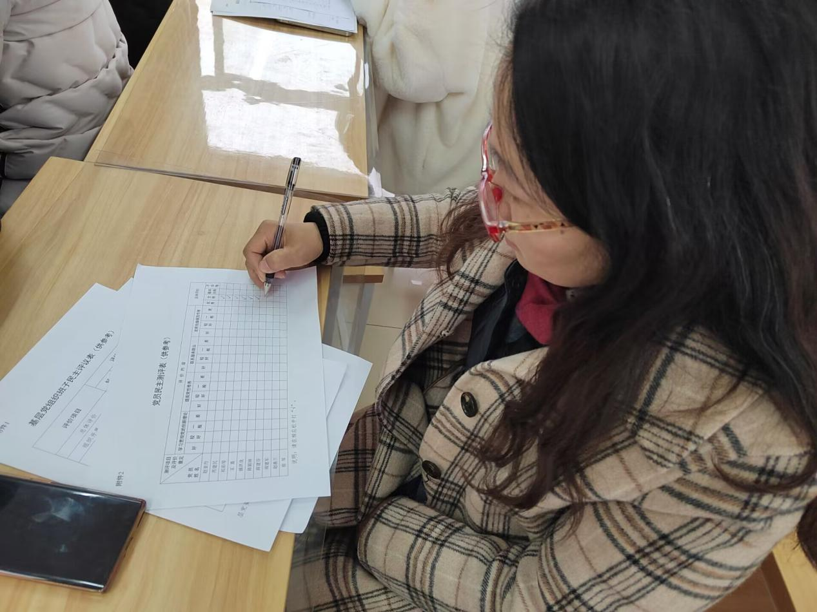

 民主评议环节，我支部党员要从认真学习习近平新时代中国特色社会主义思想，树牢“四个意识”、坚定“四个自信”、坚决做到“两个维护”和履职践诺、担当作为、真抓实干、遵规守纪等方面对所有在职党员进行测评，全体党员以高度负责的态度，结合实际，客观公正地对党支部委员会和全体党员进行评议。

  经认真评选，我支部4名同志被评定为2023年度“优秀党员”。

通过集中学习和相互交流，每一名党员更加明确了党支部的职责任务，明晰了合格党员的评价标准，进一步筑牢了思想基础和党性修养。相信在党支部的领导以及各党小组的集思广益下，吕墅中学党支部定能在2024年迈上新台阶，开创新辉煌！

           中共常州市新北区吕墅中学支部委员会

                       2024年1月